东航安心飞海外营销项目
广 告 主：中国东方航空
所属行业：交通服务类
执行时间：2020.10.11-11.17
参选类别：出海营销类
营销背景
自2020年疫情发生以来，全球航空公司均受到的严重打击。
随着中国疫情逐渐改善，欧美等国家感染确诊人数攀升，全球进入后疫情时代，国内各大航司渐渐恢复营销活动，寻求破局的关键。
同时，我们通过对海外社交平台用户的调研可以看到，在疫情的影响下，一方面人们减少非必要出行，另一方面也前所未有的更加注重出行的安全，而安全并不仅仅体现在卫生安全上，更是体现在航司服务的方方面面。
在这一时期，东航以安全服务为基本点，并且考虑到海外用户对于中国品牌的疑虑，选择通过真实有效的实拍图片，精心剪辑的相关视频等各种方式引起海外用户的兴趣。
营销目标
以真诚的表达，在受众心中将品牌形象在原先的基础上，更加与安全可靠富有人情味等等形象绑定，为品牌深度赋能的同时，也为日后更进一步的营销打下更好的基础。
从销售转变为实现对用户的责任与承诺，拉近距离，进而获得用户的再次选择和用户忠诚获得回报。整体策略从微处入手，步步为营，提升品牌形象，增加用户忠诚度。
策略与创意
东航围绕“安心飞”这一核心要点，将整体内容分为两个大类。
大类一：以安全飞行【Fly safe】为内容。
因应全球、国家防疫政策和号召，东航于线下做出快速反应，向全国乃至全球输送防疫物资。同时，在线上社媒方面配合进行宣传，一方面从专业角度宣传疫情期间的机上防疫措施与搭乘飞机攻略，另一方面及时发布/转发官方渠道的相关政策和通知。
与此同时，也会策划发布航司对机组维护与机组成员为乘客提供安心、省心服务的内容，体现企业专业度和对安全工作的看重。
大类二：以快乐飞行【Fly happy】为主题，向受众传达即便在疫情时期，飞行也不应是一件令人恐惧的事情。
东航从视频、游戏、趣味问答贴文等多种途径，以轻松、幽默的方式向受众科普防疫举措。
执行过程/媒体表现
活动正式开始前，针对目标市场进行调研，得到消费者洞察后定制活动两大内容。活动正式开始后，节奏分为预热期、活动期、结束期依次进行。
预热期间（10.11-10.17）通过发布精美图片，以及疫情期间安全小知识视频的形式，吸引粉丝关注。
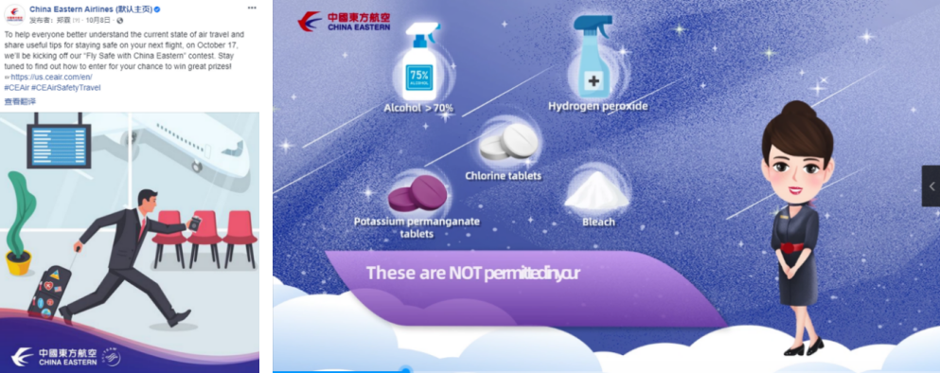
（左为贴文，右为视频）
视频链接：https://www.bilibili.com/video/BV1ny4y1m7mD/
活动期粉丝参与棋盘问答游戏，了解疫情相关知识，获得精美贺卡分享给朋友。
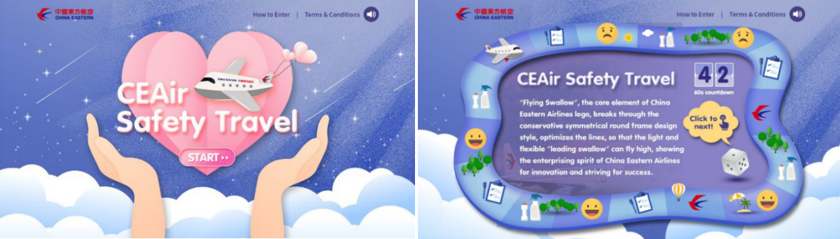
（活动游戏内图）
（贺卡）
结束期感谢粉丝参与，以真诚的实景抗疫视频，引起粉丝共鸣，完美结束活动。亦通过此次活动收集粉丝名单作为未来再营销目标。
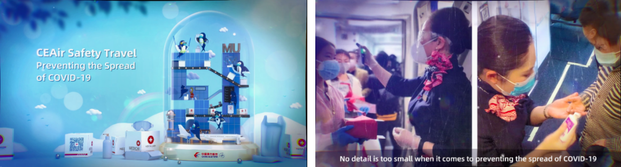
（视频截图）
视频链接：https://www.bilibili.com/video/BV1MT4y1K7m3/
活动通过海外社媒Facebook平台以及Instagram平台，在东方航空全球主页同时发布活动信息。以图片与视频的贴文形式，丰富活动内容，保持活动热度。
活动同时搭配广告投放，着重针对活动期大力投放，触及更多海外用户。
营销效果与市场反馈
提升品牌的曝光度：在为期1个月的活动中，活动曝光数超过6百万；触及数超5百万次。
提升社交平台整体参与互动：互动次数将近26万次，活动视频观看次数近20万次。
收集东航主页潜在粉丝：活动游戏参与互动近3千人次。
注：以上数据来源Facebook后台。

